**Kütüphane Uygulaması Projesi**

Egemen KILIÇ, 170201084

Bilgisayar Mühendisliği Bölümü

Kocaeli Üniversitesi

[ege.kilic@hotmail.com](mailto:ege.kilic@hotmail.com)

**Özet**

Kütüphane Uygulaması Projesi web ara yüzü yardımıyla çalışan bir uygulamadır. Bir kütüphanenin ihtiyacı olabilecek bir çok şeyi yapmaya olanak sağlar. Kullanıcı kaydı alma ,kullanıcı girişi ,yönetici girişi kitap alma ve verme kitap eklemek gibi daha bir çok şeye olanak sağlamaktadır.

**1.Giriş**

Kütüphane Uygulaması Projesi web ara yüzü kullanarak bir kütüphane için gerekli olan her şeyi yapmanıza olanak sağlamaktadır.

Öncelikle kullanıcı olarak sisteme kayıt olmanız gerekmektedir. Sisteme kayıt olan kullanıcı uygulamanın giriş ekranını kullanarak sisteme kullanıcı şeklinde giriş yapmış olur.

Sisteme giriş yaptıktan sonra kullanıcı ara yüzünü kullanarak kitap alabilir varsa almış olduğu kitabın ISBN numarasının gözüktüğü bir resmi sisteme yükleyerek almış olduğu kitabı teslim edebilir. Var olan kitapların listesine erişebilir ve istediği şekilde arama yapabilir.

Yönetici olarak giriş yapmak için önceden belirlenen kullanıcı adı ve şifreyi kullanarak giriş ekranından sisteme giriş yapılabilir.

Siteme giriş yapıldığında yönetici ara yüzü gelir bu ara yüz yardımı ile sistemde var olan kullanıcıları ve üzerlerindeki kitapları görebilirsiniz. Sisteme kitap eklemek için kitabın ISBN numarasının gözüktüğü bir resmi ara yüzden sisteme yükleyip kitabın eklenmesini sağlayabilirsiniz.

Zaman atlama özelliğini kullanarak mevcut zamandan istediğiniz kadar ileriye gidebilirsiniz.

**2.Temel Bilgiler**

Kütüphane Uygulaması Projesi Python dilinde geliştirilmiş olup, proje gelişiminde tümleşik geliştirme ortamı olarak "Visual Studio 2019" kullanılmıştır**.** Web ara yüzü için HTML ve CSS kullanılmıştır.

**3.Tasarım**

Kütüphane Uygulaması Projesi programının tasarım geliştirilme aşamaları altta belirtilen başlıklar altında açıklanmıştır.

**3.1 Algoritma**

Kütüphane Uygulaması Projesi web ara yüzü kullanarak bir kütüphane için gerekli olan her şeyi yapmanıza olanak sağlamaktadır.

Öncelikle kullanıcı olarak sisteme kayıt olmanız gerekmektedir. Kayıt olma işleminden sonra kullanıcının girmiş olduğu bilgiler veri tabanına kayıt edilir. Sisteme kayıt olan kullanıcı uygulamanın giriş ekranını kullanarak sisteme kullanıcı şeklinde giriş yapmış olur. Giriş yaparken kayıt bilgilerinin gittiği veri tabanından sorgulama yapılarak bilgilerin doğruluğu kontrol edilir, bilgiler doğru ise giriş izni verilir.

Sisteme giriş yaptıktan sonra kullanıcı ara yüzünü kullanarak kitap alma işlemini gerçekleştirebilir. Kitap alabilmesi için teslim tarihi geçmiş kitap bulunmaması ve üzerinde 3

adetten fazla kitap olmaması gerekir. Bu şartları sağlayan kullanıcılar sadece kitap alabilirler. Kitap teslim etmek için ara yüzde bulunan fotoğraf seç sekmesinden sisteme kitabın ISBN numarasının gözüktüğü fotoğraf sisteme yüklenir ve görüntü işleme algoritmaları yardımıyla ISBN numarası alınır ve buna göre kitap teslim etme işi gerçekleştirilir. . Var olan kitapların listesine erişebilir ve istediği şekilde arama yapabilir.

Yönetici olarak giriş yapmak için önceden belirlenen kullanıcı adı ve şifreyi kullanarak giriş ekranından sisteme giriş yapılabilir.

Siteme giriş yapıldığında yönetici ara yüzü gelir bu ara yüz yardımı ile sistemde var olan kullanıcıları ve üzerlerindeki kitapları görebilirsiniz. Sisteme kitap eklemek için kitabın ISBN numarasının gözüktüğü bir resmi ara yüzden sisteme yükleyip kitabın eklenmesini sağlayabilirsiniz. ISBN numarasının gözüktüğü fotoğraf arka planda çalışan görüntü işleme algoritmaları sayesinde ISBN numarası çıkarılır ve kitap ekleme işlemi gerçekleştirilir.

Zaman atlama özelliğini kullanarak mevcut zamandan istediğiniz kadar ileriye gidebilirsiniz.

**3.2 Karşılaşılan Problemler ve Çözüm Yaklaşımları**

**-**Projeyi Python dili kullanarak yazmaya karar verdim ve bilgilerimi tazelemek için araştırma yaptım.

-Python Flask framework kullanarak projeyi yapmaya karar verdim fakat Flask hakkında bilgim olmadığı için internet üzerinden doküman okuması gerçekleştirmem gerekti.

-Daha önce web üzerinde geliştirme yapmadığım için HTML ve CSS bilgim yoktu, bilgi edinmek için internette video izleyip dökümanlar okumam gerekti.

-Görüntü işeme için birkaç video izledim.

**4.Kazanımlar**

Kütüphane Uygulaması Projesinin bize kazandırdıkları;

* Python dilini daha iyi kavramamam ve öğrenmeme yardımcı oldu.
* Python Flask framework ünü kullandım ve yeni bilgiler edinmeme katkı sağladı.
* HTML ve CSS i ilk kez kullandım ve yeni bilgiler öğrenemem katkı sağladı.
* SQLite veri tabanını kullandım.
* İlk kez bir web projesi yapmış oldum.

**5.İsterler**

* Kitabın adı ve ISBN numarasının göründüğü resim yönetici tarafından girilir. Sistem görüntü işleme algoritmalarını kullanarak resimden ISBN numarasını alır ve veritabanına kayıt işlemini gerçekleştirir.
* Zaman atla modülünde 20 gün girilirse sistem zamanı mevcut zamandan 20 gün sonraya öteleyecektir.
* Tüm kullanıcılar ve üzerinde bulunan kitapların listelenmesi.
* Kitap 1 haftalık süre ile kullanıcının üstüne atanır. Başkasının üstünde bulunan kitap sistem tarafından verilemez. Kullanıcı üstünde en fazla 3 kitap bulunabilir. Kullanıcının üzerinde teslim tarihi geçmiş kitap var ise kullanıcı başka kitap alamaz. Yeni kitap alabilmesi için teslim tarihi geçmiş tüm kitapları sisteme geri vermelidir.
* Kullanıcı kitabın ISBN numarasının bulunduğu resmi sisteme yükler. Sistem resimden aldığı ISBN numarasını ve kullanıcının üzerinde bulunan kitaplardaki ISBN numarasını karşılaştırır. Eşleştirme bulursa kitap sisteme geri verilir ve kullanıcının üstündeki kitap bilgileri güncellenir.

**6.Akış Şeması**

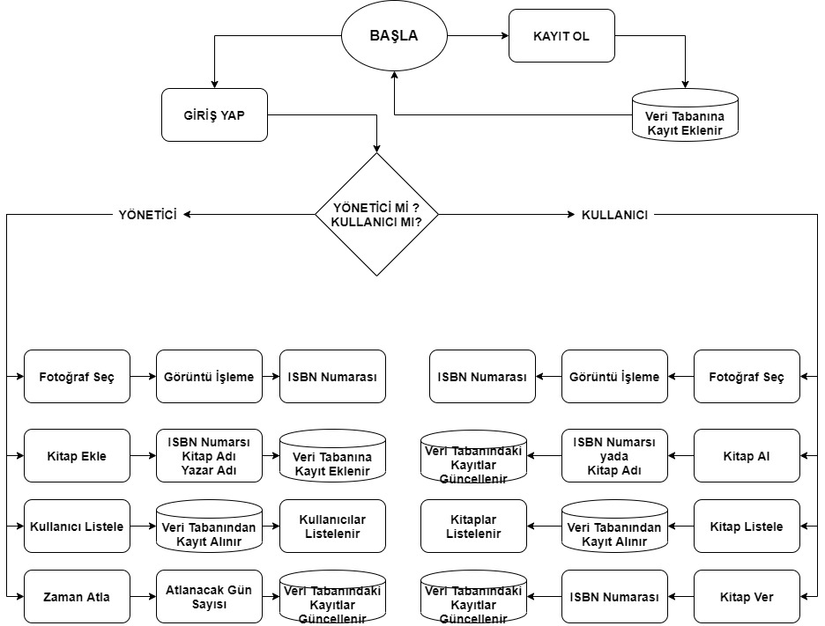

**7.Ekran Görüntüsü**

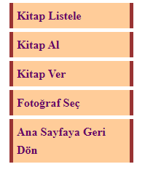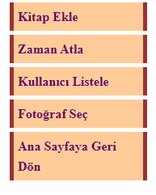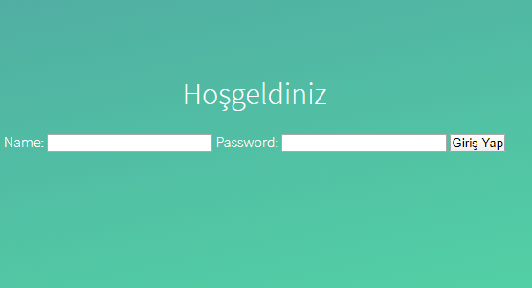

**8.Sonuçlar**

Kütüphane Uygulaması Projesi, giriş yapma kayıt olma yönetici ve kullanıcı tanıma ve buna göre yönlendirme işlemlerini yapar.

Yönetici ve kullanıcıya göre bütün fonksiyonlar tam olarak çalışmaktadır.

Genel olarak istenilen her şeyi yapabilmektedir.

**9.Kaynakça**

<http://support.moonpoint.com/software/database/sqlite/php-query.php>

<https://www.portalimiz.com/9-yaratici-css-giris-login-formu/>

<https://www.youtube.com/watch?v=pJ8V51XJuf0&feature=youtu.be>

<https://www.w3resource.com/python-exercises/python-basic-exercise-3.php>

<https://www.youtube.com/watch?v=4DrCIVS5U3Y>

<https://github.com/teamsoo/flask-api-upload-image/blob/master/server.py>